


Министерство науки и высшего образования РФ
ФГБОУ ВО «Брянский государственный инженерно-технологический университет»
Кафедра «Информационные технологии»

ИНФОРМАЦИОННОЕ ПИСЬМО-ПРИГЛАШЕНИЕ

УВАЖАЕМЫЕ ДРУЗЬЯ!
Приглашаем Вас принять участие в работе
региональной конференции
«Индустрия 1С»

Конференция состоится в период проведения Всероссийской акции День 1С:Карьеры, г. Брянск, с 18 по 30 ноября 2022 г.

К участию приглашаются студенты российских образовательных организаций ВУЗов и ССУЗов, специалисты, другие заинтересованные лица.
Цель конференции – популяризация среди выпускников IT-направлений и молодых специалистов технологического стека, связанного с Индустрией 1С.

НАПРАВЛЕНИЯ РАБОТЫ КОНФЕРЕНЦИИ

1 Реализация прикладных задач на платформе 1С
2 Технологии интеграции с внешними программами и оборудованием
3 Методики и практики разработки прикладных решений 1С

По итогам конференции будет выпущен сборник материалов конференции (ISBN, (ISBN, Научная электронная библиотека (eLIBRARY.ru), лицензионный договор № SIO-4779/2021 от 24 февраля 2021 г.), индексируется в базе РИНЦ).
Прием заявок на участие осуществляется до 30 ноября 2022 г.
Сборник материалов конференции будет размещен на сайте www.bgitu.ru и разослан участникам конференции не позднее 30 декабря 2022 ГОДА.

МЕСТО И ВРЕМЯ ПРОВЕДЕНИЯ КОНФЕРЕНЦИИ

Конференция проводится с 18 по 30 ноября 2022 г. по адресу: г. Брянск, пр. Ст. Димитрова, 3. Дополнительно о дате проведения конференции будет сообщено в программе конференции.

ФОРМЫ И УСЛОВИЯ УЧАСТИЯ В КОНФЕРЕНЦИИ

Язык конференции: русский, английский.
Участие в конференции допускается в следующих формах:
– очное: участие в акции День 1С:Карьера;
– заочное: опубликование научной статьи;
- участие в студенческом конкурсе на лучшее программное решение 1С:Студенческое общежитие.

Участие в региональной научно-практической конференции «Индустрия 1С» платное - 190 руб. за статью.
Необходимость взимания столь символической суммы обусловлена изменением правил получения ISBN на сборник и, соответственно, размещения в базе РИНЦ. Электронные копии сертификатов участникам конференции высылаются бесплатно (обязательно пройдите регистрацию на конференцию https://forms.gle/yQkGKmV5SWLpudNn7).

РЕКВИЗИТЫ ДЛЯ ПЕРЕЧИСЛЕНИЯ ДЕНЕЖНЫХ СРЕДСТВ

ИНН 3234017534 КПП 325701001 УФК по Брянской области (ФГБОУ ВО «БГИТУ») л/сч 20276Х02730 р/с 03214643000000012700 БИК 011501101 «ОТДЕЛЕНИЕ БРЯНСК БАНКА РОССИИ //УФК по Брянской области
г. Брянск» КБК 00000000000000000130 ОКТМО 15701000
Назначение платежа: услуги по организации и проведению конференции «Индустрия 1С».
ОБЯЗАТЕЛЬНО: указать: свои Ф.И.О., номер приказа 1735 от 26.10.2022

НЕОБХОДИМЫЕ ДОКУМЕНТЫ ДЛЯ ПУБЛИКАЦИИ СТАТЬИ В СБОРНИКЕ

Для публикации в сборнике необходимо на адрес Оргкомитета az4renko.nat@yandex.ru или yurkova_olga@mail.ru до 30 ноября 2022 отправить:
– заявку на публикацию статьи заполнить: https://forms.gle/yQkGKmV5SWLpudNn7
– текст статьи, оформленный в соответствии с требованиями (файл назвать ФИО_название статьи.doc).
Внимание! Оплата производится после сообщения о принятии статьи к публикации. После оплаты просьба прислать скан квитанции об оплате в адрес Оргкомитета.
Если ответ не получен в течение пяти рабочих дней, свяжитесь с организатором конференции.
Представление всех материалов первоначально осуществляется по электронной почте.

ВСЕ МАТЕРИАЛЫ ПРОВЕРЯЮТСЯ НА ОБЪЕМ ЗАИМСТВОВАНИЙ

Для издания принимаются ранее неопубликованные материалы авторских исследований. Все предоставленные рукописи будут проходить проверку на оригинальность в системе «Антиплагиат». Оригинальность работы должна составлять не менее 65%.

КООРДИНАТОРЫ КОНФЕРЕНЦИИ:

Азаренко Наталья Юрьевна, кандидат экономических наук, доцент:
e-mail: az4renko.nat@yandex.ru ; тел.: 8-910-238-39-59 (WhatsApp,
Viber); https://t.me/kozeroshka01

Юркова Ольга Николаевна, кандидат экономических наук, доцент:
e-mail: yurkova_olga@mail.ru ; тел.: 8-915-538-99-13 (WhatsApp,
Viber);

ТРЕБОВАНИЯ К ОФОРМЛЕНИЮ ПУБЛИКАЦИИ

Объем рукописи: от 3 до 5 стр., рабочие языки: русский, английский.
Оформление «шапки» статьи:
- в левом верхнем углу без абзацного отступа указывается знак универсальной десятичной классификации (УДК).
Справочник УДК: http://teacode.com/online/udc/
- через 1 строку – название статьи (выравнивается по центру без абзацного отступа, буквы прописные, шрифт полужирный). Название статьи должно полностью отражать ее содержание.
- через 1 строку – фамилия и инициалы автора (авторов). Выравнивание по центру без абзацного отступа, шрифт полужирный.
- аффиллиация: полное наименование организации (без сокращений) от имени которой вы публикуетесь, страна, город. В случае, если авторов статьи несколько и они публикуются от разных организаций, информация повторяется для каждого автора в отдельности, а после фамилии ставится сноска.
- через 1 строку научный руководитель: ФИО, степень, звание, должность, учебное заведение, страна, город.
- через 1 строку – аннотация объемом не более 500 печатных знаков.
- ключевые слова (3-10 слов). Приводятся в именительном падеже через запятую.
- через 1 строку – информация приводится на английском языке.
Оформление текста статьи:
- тексты статей представляются только в редакторе Microsoft Word.
- формат страницы: А4, ориентация листа – книжная.
- поля зеркальные: сверху – 1,8 см; снизу – 2,3 см; внутри – 2,8 см; снаружи – 2,2 см.
- шрифт: Times New Roman, размер (кегль) – 14; тип – Times New Roman, интервал – полуторный, выравнивание по ширине; абзацный отступ 1,25 см.
Оформление таблиц и рисунков:
– число рисунков и таблиц не должно быть более трех.
- все рисунки и таблицы должны иметь целостный нераспадающийся вид в формате точечного рисунка и быть вставлены в текст в виде готовой картинки формата: tif, tag, jpg, gif, bmp. НЕ ДОПУСКАЕТСЯ создавать рисунки и схемы средствами Word, из отдельных элементов.
– цифры, символы и текст внутри поля рисунка (таблицы) должны быть читаемыми. Допускается использовать меньший размер шрифта.
– все рисунки и таблицы должны быть пронумерованы и снабжены названиями или подрисуночными подписями. Название таблицы выравнивается по левому краю и располагается сверху, название рисунка выравнивается по центру и располагается снизу.
Оформление формул:
– формулы набираются с помощью редактора Microsoft Equation или MathType.
– формулы нумеруются сквозной нумерацией арабскими цифрами, которые фиксируются в круглых скобках справа по краю текста: (1).
– пояснения к символам, если они не расшифровываются в предшествующем тексте, даются прямо под формулой. Определение каждого символа дается в той последовательности, в которой они стоят в формуле. Верхняя строка пояснений начинается со слова где.
Оформление библиографического списка:
– наличие библиографического списка обязательно.
– библиографический список оформляется в соответствии с требованиями ГОСТ Р 7.07-2008. Ссылки в тексте на соответствующий источник из списка литературы оформляются в квадратных скобках, например: [2, с. 56].
– использование автоматических постраничных ссылок НЕ ДОПУСКАЕТСЯ. Список литературы нумеруется НЕ автоматически, а вручную.
Оформление файла публикации:
- каждая публикация (статья) должна быть отдельным файлом в формате .doc;
- имя файла должно начинаться с фамилии и инициалов автора (если авторов несколько – указывается только первый) и после нижнего подчёркивания кратко (до 4 слов) указывается название статьи.
Например: Азаренко Н.Ю.__ Программное приложение 1С

ОБРАЗЕЦ ОФОРМЛЕНИЯ ШАПКИ СТАТЬИ

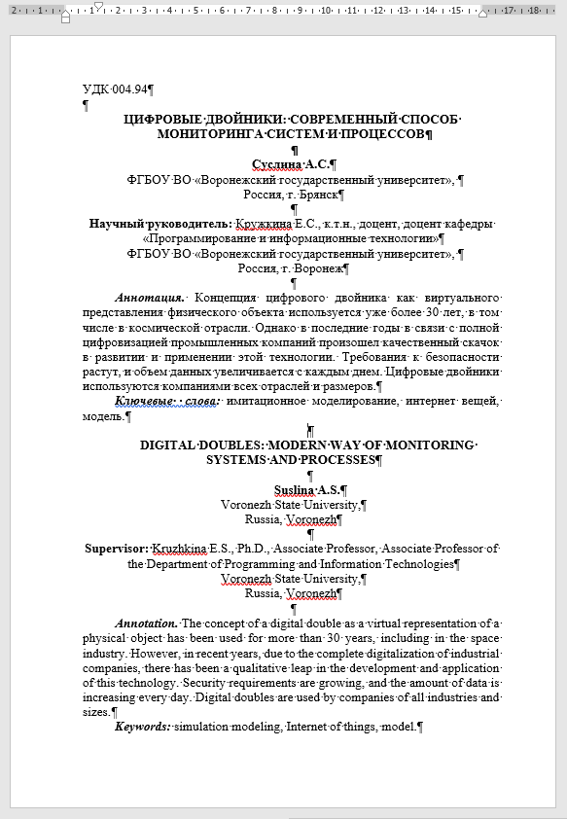

ОБРАЗЕЦ «ТЕЛА СТАТЬИ» И СПИСКА ИСТОЧНИКОВ

